NAMA : NURUL SITI MUKAROMAH

NIM : G.211.21.0104

LINK GITHUB :

Registrasi

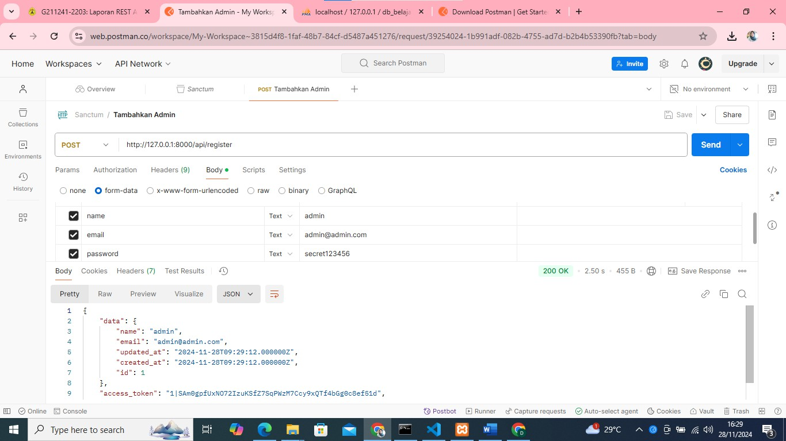

Login

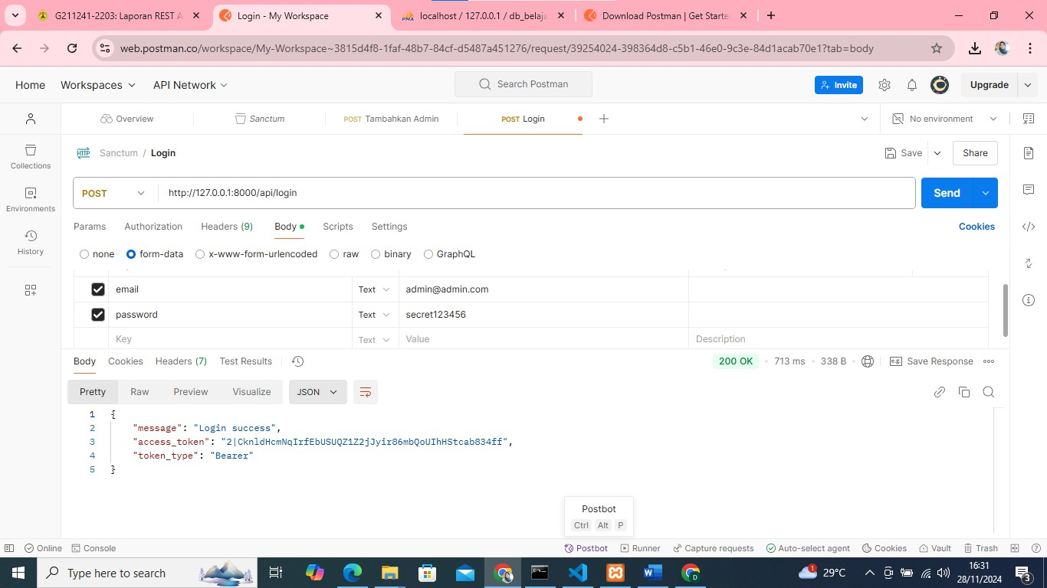

Get Data User

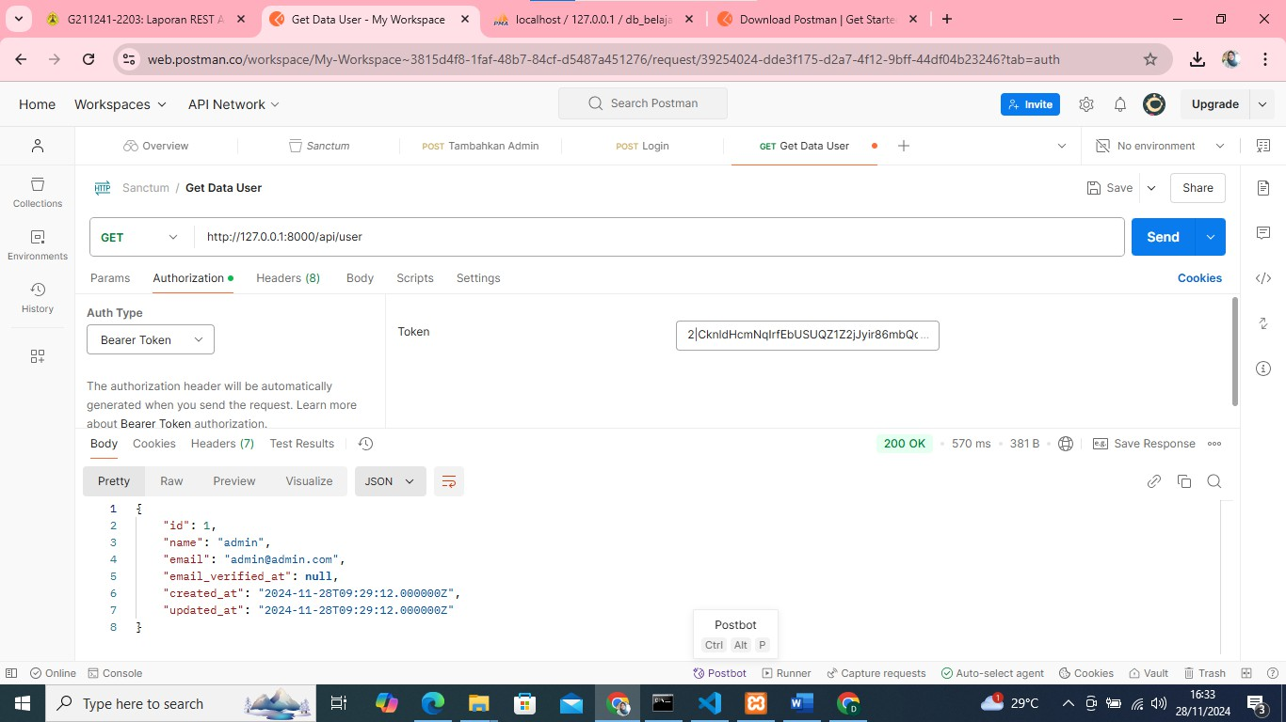

Logout

